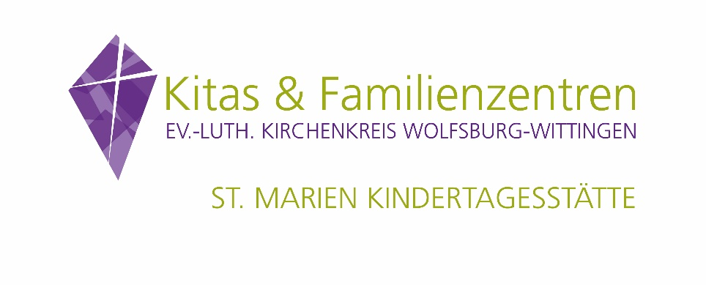
Ev. – luth. St. Marien Kindertagesstätte

Staatlich anerkannte Erzieher/-in (m/w/d)


Standort: Wolfsburg/ Nordstadt

Vollzeit und Teilzeitstellen/ unbefristet

TVöD SuE 8a


Pädagogik: Arbeit in ästhetischen Lernwerkstätten/ Early Excellence

Arbeitsbeginn: ab sofort

4 Kindergarten- und 2 Krippengruppen
118 Kinder

Was sind ihre Aufgaben?
- Unterstützen Sie uns bei der Weiterentwicklung unseres
pädagogischen Konzeptes
- Betreuung und Entwicklungsbegleitung der Kinder
- Gemeinsam mit den Kindern auf Entdeckungstour gehen
- Konstruktive Zusammenarbeit im Kita-Team und mit allen am Bildungs- und Erziehungsprozess beteiligten Personen und Institutionen

Ihre Mitarbeitervorteile  - Regelmäßige Fort- und Weiterbildungen  - 8 Studientage im Jahr  - 30 Tage Urlaub + 2 Regenerationstage pro Jahr  - 24.12. und 31.12. dienstfrei  - Betriebliches Gesundheits-management  - Trägerinterne Yoga-Kurse  - Kirchliche Zusatzversicherung  - Rentenvorsorge | Ihr Profil  - Abgeschlossene Ausbildung zur staatlich anerkannten Erzieher/-in oder eine gleichwertige Qualifikation  - Teamfähigkeit  - Wir setzen grundsätzlich die Mitgliedschaft in einer christlichen Kirche, die Mitglied in der Arbeitsgemeinschaft Christlicher Kirchen in Niedersachsen ist, für die Mitarbeit voraus.

Bei Fragen können Sie sich jederzeit unter den unten aufgeführten Kontakten in der Kita melden.

Wenn wir Ihr Interesse geweckt haben, freuen wir uns auf Ihre Bewerbung bis zum 31.05.2024.

Maike Sobiecki
Kindertagesstätte St. Marien
Schulenburgallee 23 ⋅ 38448 Wolfsburg
Tel.: 05361-61375
kts.marien.wolfsburg@evlka.de

